第一届“广外-广州大洋-阿里巴巴跨境电商认证班”
活动报名

1.活动背景：
据广东省商务厅数据，广东跨境电商连续多年保持30%以上的增速，2017年，广州跨境电子商务进出口贸易值达227.7亿元，同比增长55.1%，位居全国第一，占全国海关监管总值的1/4。
《中国跨境电商人才研究报告》显示，85.9% 跨境企业存在跨境电商人才严重缺口，据不完全统计每年新增跨境电商行业的人才需求远大于80万人。企业缺少的是复合型中高级人才，这些人才的能力表现在以下几个方面：电子商务知识、国际贸易常识、跨境物流及海外仓储知识、跨境网站运营能力、网络推广营销能力、跨境客户需求分析、跨境支付方式知识、跨境电商法律法规、跨文化交流等知识。
为提高我校相关专业学生的跨境电商专业知识和技能，广东外语外贸大学实验教学中心加入阿里巴巴跨境电商“百城千校 百万英才”项目，与广州大洋教育科技股份有限公司合作举办本次“广外-广州大洋-阿里巴巴跨境电商认证班”。

2.活动价值：
培养相关专业和有意于跨境电商行业发展的学生，在两周内通过在线学习和线下培训，获得阿里巴巴跨境电商行业证书，打开通往跨境电商行业的一扇门。

3.活动方案：
时间跨度（2019年1月14日-1月25日）

1.学生线上学习
实施方：广州大洋教育科技股份有限公司
时间： 1月14-18日
内容： 学生在线学习
成果： 考取阿里巴巴初级证书
效果：
掌握最新的跨境电商岗位知识
掌握跨境电商知识的学习方法
融入跨境电商的行业社区

2.学生线下学习
实施方：广州大洋教育科技股份有限公司
时间 ：1月21-25日
内容：企业讲师入校培训，课程安排见附件。
成果：考取阿里巴巴跨境电商三级证书
效果：
获取权威行业认证证书，提高就业率
培训后能满足外贸企业岗位基本要求，可立即上岗
掌握阿里国际站的开店流程、店铺装修、运营推广

4.相关费用
软件费：广州大洋免费提供跨境电商软件的使用。
培训费：广州大洋免费提供跨境电商企业培训。
认证费用：
阿里巴巴初级证书，免费
阿里巴巴三级人才认证，费用180元/人（学生培训后自愿报名考取。）

5.报名方式

将下面的报名表填好后发到实验教学中心助理林泽榕的QQ邮箱978524112@qq.com。
报名截止时间2018年12月29日。线上班不设人数限制，线下班限报90人。

第一届“广外-广州大洋-阿里巴巴跨境电商认证班”报名表
学号 |  | 学院
姓名 |  | 班级
联系电话 |  | QQ邮箱
是否参加线上培训，参加阿里巴巴初级证书考试 |  | 是否参加线下培训，参加阿里巴巴三级人才认证
注意事项：
因本次活动学位有限，一旦报名，本人将参加全程的培训。

签名：

附：证书样板
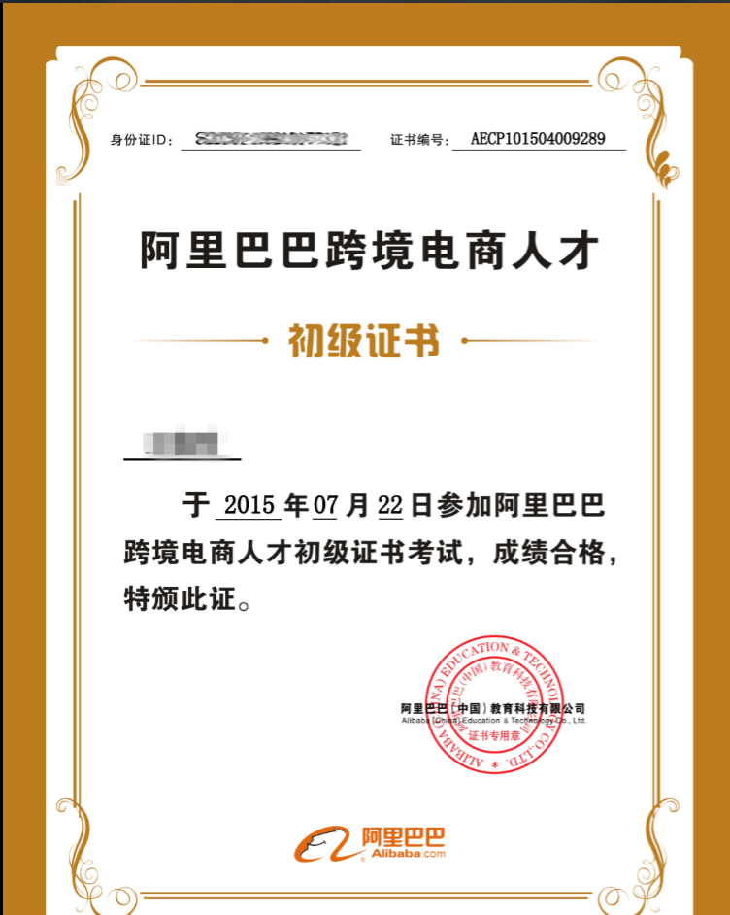

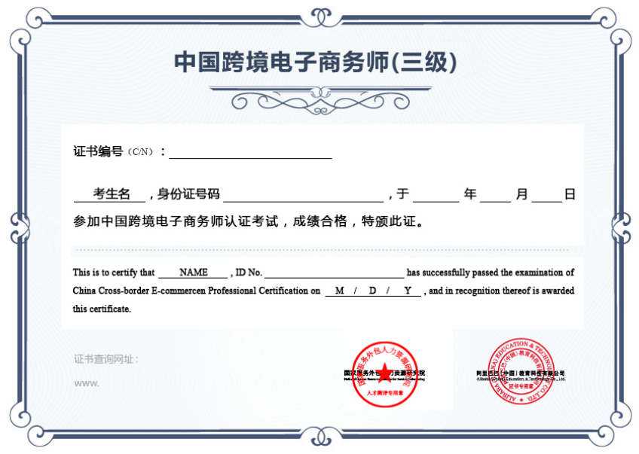

附：线下课程安排
课室安排 | 版块 | 类型 | 课程安排 | 课程内容
第一天  1月21日 | 开班  &  平台操作技能 | / | 开班总动员 | 开班说明会  （分组、团队激励方案、班规说明、行程安排、注意事项）
 |  | 理论教学 | 跨境电商岗位要求和职责 | 岗位介绍，岗位职责和要求，工作流程解析，学习计划，考核要求
 |  | 理论教学 | 国际站后台版块认识 | 系统认识国际站后台常用的版块，及登录后台
 |  | 理论教学 | 排序类型及排序规则、知识产权 | 认识国际站产品搜索的排序规则，找到切入点，更能事半功倍。  了解国际站操作常见侵权行为，规避侵权
 |  | 实操教学 | 精准发布产品&实操考核
 |  | 实操教学 | 素材管理及文件夹管理（运营思路梳理）、常用数据统计表格 | 学习查找关键词多种方法&组合优质标题、如何打造优质产品详情页，同时学习多语言产品发布、查询产品排名  如，新旧平台不同操作，学习产品，收集素材，提高工作效率、常用数据管理表格，高效管理平台数据及分析数据
第二天  1月22日 | 资源利用  &  后台诊断 | 实操教学 | 资源利用（P4P/RFQ/橱窗） | 排序展示、顶级展位、橱窗设置、RFQ、P4P入门
 |  | 实操教学 | 认识信保、一达通 | 信保、一达通数据对于平台效果影响越来越大，认识什么是信保、一达通、如何操作信保、一达通
 |  | 实操教学 | 国际站后台诊断&优化策略 | 诊断后台问题，对症下药以提升平台效果
 |  | 实操考核 | 国际站后台诊断&优化策略 实操考核
第三天  1月23日 | 视觉营销设计 | 实操教学 | 动手打造爆款主图 | 图片视觉营销，案例分析哪种图片风格更能吸引买家眼球，吸睛产品主图设计，教你设计出第一时间抓住买家眼球的主图
 |  | 实操教学 | PS旺铺装修 | 旺铺装修版块、海报设计、店铺规划、抠图（理论+实操）
 |  | 实操教学 | 详情页设计（实操） | 产品内页案例对比分析，设计让客户走心的产品详情页，提升买家浏览体验的同时，也提升询盘量
第四天  1月24日 | 外贸技能 | 实操教学 | 外贸流程十步走 （报价表、PI、客户跟进表制作） | 报价、订货、付款方式、备货、包装、通关手续、装船、运输保险、提单、结汇流程整体认知
 |  | 实操教学 | 询盘分析&跟进 | 询盘分析跟进方法及技巧 ，如何报价才能吸引买家二次回复甚至促成成交
 |  | / | 考证安排
第五天  1月25日 | 外贸技能  &  面试技巧 | 理论教学 | 开发客户技巧&途径&任务 | B2B搜索客户、搜索引擎找客户、开发信撰写
 |  | 理论教学 | 外贸常用软件介绍 | 通过了解外贸常用软件，学习如何通过这些软件跟进客户及开发客户
 |  | 理论教学 | 双选会安排、流程及注意事项、职场心态指导 | 职场心态，职业规划，面试技巧

